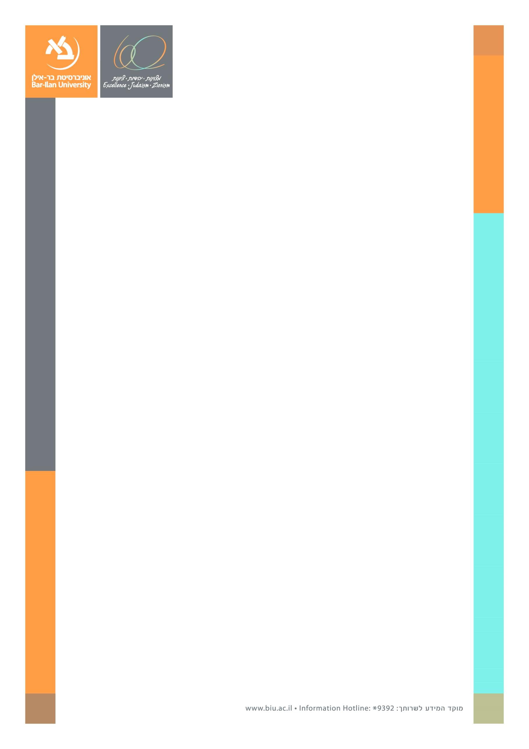
הפקולטה למשפטים

בשיתוף עם
האגודה הישראלית למשפט הפרטי

ערב עיון בנושא: חוזים, קניין וממשל תאגידי בישראל
יום שני, י"ג חשוון תשע"ו, 26 אוקטובר 2015
בניין הפקולטה למשפטים ע"ש ג'אן ומוריס בנין (306), אולם 200, קומה ב'
אוניברסיטת בר-אילן

14:15 התכנסות וברכות
פרופ' שחר ליפשיץ, דיקן, הפקולטה למשפטים, אוניברסיטת בר-אילן

14:30 מושב 1 - חוזים, קניין וממשל תאגידי בעת קשיים פיננסיים

עו"ד דן אבנון, מנכ"ל (משותף) הרמטיק נאמנות, "באיזה שלב במהלך הידרדרות פיננסית של חברה יש לאפשר לנושי החברה להתערב בפעילותה"
עו"ד גיא גיסין, משרד עו"ד גיסין ושות', "מעמד הדירקטוריון וההנהלה אל מול בעלי השליטה – והשפעתו על התנהלות חברות בקשיים"

15:45-15:30 הפסקת קפה

15:45 מושב 2 - ניצולת מקרקעין בישראל

פרופ' דוד האן, האפוטרופוס הכללי והכונס הרשמי, "ניהול נכסים עזובים וניצולם"
מר יונה ויזנטל, העורך הראשי של רשות השידור, "מתחם שרונה של רשות השידור בת"א"
פרופ' יפעת הולצמן-גזית, "פיתוח של מקרקעין פרטיים: הסכמים עם יזמים"

17:30-17:00 הרצאה מרכזית

גב' בינת שורץ, ראש מינהל התכנון, "הצרה עם התכנון"

נא אשרו השתתפותכם במייל: sarit.lifshitz@gmail.com

